UniSZA Anugerah Perkhidmatan Cemerlang Sijil Perkhidmatan Cemerlang Sijil Sifar Cuti Sakit UniSZA UniSZA Anugerah Perkhidmatan Cemerlang Sijil Perkhidmatan Cemerlang Sijil Sifar Cuti Sakit UniSZA UniszaUniSZA Anugerah Perkhidmatan Cemerlang Sijil Perkhidmatan Cemerlang Sijil Sifar Cuti Sakit UniSZA UniSZA Anugerah Perkhidmatan Cemerlang Sijil Perkhidmatan Cemerlang Sijil Sifar Cuti Sakit UniSZA UniSZA Anugerah Perkhidmatan UniSZA Anugerah Perkhidmatan Cemerlang Sijil Perkhidmatan Cemerlang Sijil Sifar Cuti Sakit UniSZA UniSZA Anugerah Perkhidmatan Cemerlang Sijil Perkhidmatan Cemerlang Sijil Sifar Cuti Sakit UniSZA UniszaUniSZA Anugerah Perkhidmatan Cemerlang Sijil Perkhidmatan Cemerlang Sijil Sifar Cuti Sakit UniSZA UniSZA Anugerah Perkhidmatan Cemerlang Sijil Perkhidmatan Cemerlang Sijil Sifar Cuti Sakit UniSZA UniSZA Anugerah Perkhidmatan Cemerlang Sijil Perkhidmatan UniSZA Anugerah Perkhidmatan Cemerlang Sijil Perkhidmatan Cemerlang Sijil Sifar Cuti Sakit UniSZA UniSZA Anugerah Perkhidmatan Cemerlang Sijil Perkhidmatan Cemerlang Sijil Sifar Cuti Sakit UniSZA UniszaUniSZA Anugerah Perkhidmatan Cemerlang Sijil Perkhidmatan Cemerlang Sijil Sifar Cuti Sakit UniSZA UniSZA Anugerah UniSZA Anugerah Perkhidmatan Cemerlang Sijil Perkhidmatan Cemerlang Sijil Sifar Cuti Sakit UniSZA UniSZA Anugerah Perkhidmatan Cemerlang Sijil Perkhidmatan Cemerlang Sijil Sifar Cuti Sakit UniSZA UniszaUniSZA Anugerah Perkhidmatan Cemerlang Sijil Perkhidmatan Cemerlang Sijil Sifar Cuti Sakit UniSZA UniSZA Anugerah Perkhidmatan Cemerlang Sijil Perkhidmatan Cemerlang Sijil Sifar Cuti Sakit UniSZA UniSZA Anugerah Perkhidmatan UniSZA Anugerah Perkhidmatan Cemerlang Sijil Perkhidmatan Cemerlang Sijil Sifar Cuti Sakit UniSZA UniSZA Anugerah Perkhidmatan Cemerlang Sijil Perkhidmatan Cemerlang Sijil Sifar Cuti Sakit UniSZA UniszaUniSZA Anugerah Perkhidmatan Cemerlang Sijil Perkhidmatan Cemerlang Sijil Sifar Cuti Sakit UniSZA UniSZA Anugerah Perkhidmatan Cemerlang Sijil Perkhidmatan Cemerlang Sijil Sifar Cuti Sakit UniSZA UniSZA Anugerah Perkhidmatan Cemerlang Sijil Perkhidmatan UniSZA Anugerah Perkhidmatan Cemerlang Sijil Perkhidmatan Cemerlang Sijil Sifar Cuti Sakit UniSZA UniSZA Anugerah Perkhidmatan Cemerlang Sijil Perkhidmatan Cemerlang Sijil Sifar Cuti Sakit UniSZA UniszaUniSZA Anugerah Perkhidmatan Cemerlang Sijil Perkhidmatan Cemerlang Sijil Sifar Cuti Sakit UniSZA UniSZA AnugerahUniSZA Anugerah Perkhidmatan Cemerlang Sijil Perkhidmatan Cemerlang Sijil Sifar Cuti Sakit UniSZA UniSZA Anugerah Perkhidmatan Cemerlang Sijil Perkhidmatan Cemerlang Sijil Sifar Cuti Sakit UniSZA UniszaUniSZA Anugerah Perkhidmatan Cemerlang Sijil Perkhidmatan Cemerlang Sijil Sifar Cuti Sakit UniSZA UniSZA Anugerah Perkhidmatan Cemerlang Sijil Perkhidmatan Cemerlang Sijil Sifar Cuti Sakit UniSZA UniSZA Anugerah Perkhidmatan UniSZA Anugerah Perkhidmatan Cemerlang Sijil Perkhidmatan Cemerlang Sijil Sifar Cuti Sakit UniSZA UniSZA Anugerah Perkhidmatan Cemerlang Sijil Perkhidmatan Cemerlang Sijil Sifar Cuti Sakit UniSZA UniszaUniSZA Anugerah Perkhidmatan Cemerlang Sijil Perkhidmatan Cemerlang Sijil Sifar Cuti Sakit UniSZA UniSZA Anugerah Perkhidmatan Cemerlang Sijil Perkhidmatan Cemerlang Sijil Sifar Cuti Sakit UniSZA UniSZA Anugerah Perkhidmatan Cemerlang Sijil Perkhidmatan UniSZA Anugerah Perkhidmatan Cemerlang Sijil Perkhidmatan Cemerlang Sijil Sifar Cuti Sakit UniSZA UniSZA Anugerah Perkhidmatan Cemerlang Sijil Perkhidmatan Cemerlang Sijil Sifar Cuti Sakit UniSZA UniszaUniSZA Anugerah Perkhidmatan Cemerlang Sijil Perkhidmatan Cemerlang Sijil Sifar Cuti Sakit UniSZA UniSZA Anugerah Sakit UniSZA UniSZA Anugerah

GARIS PANDUAN PENCALONAN ANUGERAH PERKHIDMATAN CEMERLANG (APC) & SIJIL PERKHIDMATAN CEMERLANG (SPC)

1.0 ALIRAN PROSES e-LNPT

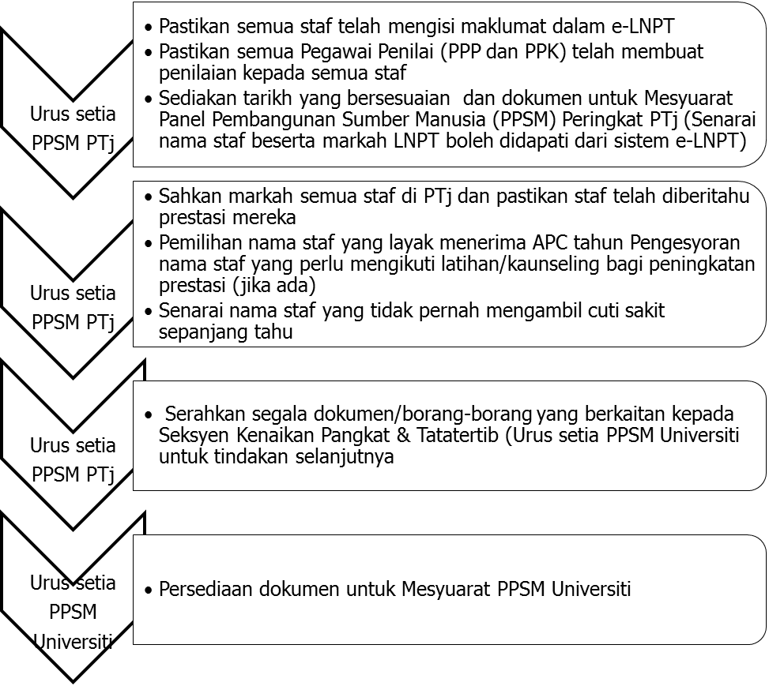

2.0 CARA MENJANA LAPORAN MARKAH PRESTASI STAF

- Login Portal Staf
- Pilih dan klik Modul Sistem
- Pilih dan klik Modul e-SM2
- Pilih dan klik sistem e-LNPT
- Klik menu Admin dan pilih menu Laporan Purata Markah
- Cetak

3.0 CONTOH AGENDA MESYUARAT PANEL PEMBANGUNAN SUMBER MANUSIA (PPSM) PERINGKAT PUSAT TANGGUNGJAWAB (PTJ)

- Aluan Pengerusi
- Pengesahan Markah Prestasi Staf di PTj
- Pengesyoran/Cadangan Nama Penerima Anugerah Perkhidmatan Cemerlang (APC) BagiTahun
- Pengesyoran Nama Staf Yang Perlu Mengikuti Latihan/ Kaunseling (jika ada)
- Senarai Staf Yang Terlibat Dengan Pindaan Markah (Jika Ada)
- Senarai Staf Yang Tidak Pernah Mengambil Cuti Sakit Sepanjang Tahun
- Hal-hal Lain

- PERKARA – PERKARA YANG PERLU DIBERI PERHATIAN

  - Pergerakan gaji statik:
    - Staf yang tidak menyediakan LNPT
    - Staf yang mendapat markah prestasi 59.99% dan ke bawah

  - Pergerakan gaji biasa: Staf yang mendapat markah prestasi yang memuaskan (60% dan ke atas).

  - Staf yang tidak perlu menyediakan LNPT:
    - Staf yang belum mencapai 6 bulan berkhidmat (penilaian perlu dibuat apabila tempoh perkhidmatan genap 6 bulan);
    - Staf yang memulakan pengajian (cuti belajar) sebelum 1 Jun setiap tahun.

  - Mengambil tindakan yang sewajarnya terhadap staf yang mendapat markah prestasi kurang daripada 80%;
  - Mewujudkan Jawatankuasa Modul Latihan Staf Berprestasi Rendah;

  - Memastikan setiap Pegawai Yang Dinilai (PYD) dimaklumkan prestasi mereka;

  - PPSM berhak meminda markah yang dinilai oleh Pegawai Penilai Pertama (PPP) dan Pegawai Penilai Kedua (PPK) jika terdapat sebarang keraguan dan mempunyai bukti/fakta yang kukuh.
  - Keputusan/ markah prestasi yang telah disahkan oleh PPSM Universiti adalah MUKTAMAD kecuali jika dapat dibuktikan keputusan itu telah dibuat berasaskan kepada maklumat yang salah. (Peraturan 16, Lampiran A2; Pekeliling Perkhidmatan Bilangan 4/2002);

  - PPSM di setiap kementerian dan jabatan hendaklah memainkan peranan yang berkesan untuk mengesahkan dan menyelaras penilaian kepada semua pegawai di bawah penyeliaan masing-masing. Sekiranya terdapat keraguan terhadap markah penilaian yang diterima oleh seseorang pegawai, PPSM hendaklah mendapatkan kepastian daripada Pegawai Penilai. Begitu juga bagi pegawai yang berprestasi rendah, adalah menjadi tanggungjawab PPSM untuk mengesyorkan bimbingan dan kaunseling dengan tujuan memperbaiki dan mempertingkatkan prestasi dan motivasi pegawai (Perkara 5, Surat Pekeliling Perkhidmatan Bilangan 2/2009).

- DASAR DAN KAEDAH PEMBERIAN ANUGERAH PERKHIDMATAN CEMERLANG (APC)

  - Asas Penilaian
Staf yang layak dipertimbangkan:

a) staf yang mendapat markah 85% dan lebih;
b) staf tetap, kontrak dan sementara;
c) telah berkhidmat bagi tempoh genap setahun penuh pada hari terakhir tahun penilaian;
d) memberi sumbangan kepada organisasi, perkhidmatan awam, komuniti, daerah, negeri, negara dan peringkat antarabangsa.

5.2 Bilangan Penerima

Bilangan penerima APC tidak boleh melebihi 8% daripada jumlah pegawai yang berkhidmat pada 31 Disember tahun penilaian.

5.3 Insentif dan Hadiah
a) Sijil;
b) Hadiah prestasi sebanyak RM1,000.00;
c) Peluang dan keutamaan memajukan kerjaya seperti menghadiri kursus, seminar atau persidangan yang boleh menyumbang kepada peningkatan prestasi kerja;
d) Peluang dan keutamaan bagi pencalonan untuk menerima pingat, bintang dan darjah kebesaran Persekutuan dan negeri;
e) Nama dan gambar penerima dipamerkan di pejabat di lokasi yang strategik atau yang biasa dikunjungi orang ramai.

5.4 Kriteria Tambahan Penerima Anugerah Perkhidmatan Cemerlang (APC)
a) Berdisiplin tinggi;
b) Tidak dikenakan tindakan tatatertib sama ada di peringkat PTj atau universiti;
c) Kehadiran waktu bekerja yang tepat pada masa;
d) Agihan munasabah mengikut unit dan jabatan;
e) Agihan yang munasabah bagi kumpulan staf akademik dan kumpulan staf bukan akademik;
f) Agihan yang munasabah bagi Kumpulan Pengurusan dan Profesional;
g) Keutamaan penganugerahan ini kepada mereka yang belum pernah menerima Anugerah Perkhidmatan Cemerlang dan yang akan bersara;
h) Adalah disyorkan calon APC bukanlah terdiri daripada mereka yang telah/baru dinaikkan pangkat kerana untuk memberi peluang kepada staf lain yang juga layak.

Catatan:

Lain-lain syarat dan keputusan muktamad tertakluk kepada keputusan Panel Pembangunan Sumber Manusia Universiti yang terdiri dari:

Pengerusi - Naib Canselor
Ahli - Ahli - Timbalan Naib Canselor (Akademik & Antarabangsa)
- Timbalan Naib Canselor (Penyelidikan & Inovasi)
- Pendaftar
- Bendahari
Urus setia - Penolong Pendaftar (Unit Kenaikan Pangkat & Prestasi, Pejabat Pendaftar)
- Keputusan akhir penerima APC adalah tertakluk kepada Mesyuarat PPSM Universiti.

6.0 PERANAN DAN FUNGSI PANEL PEMBANGUNAN SUMBER MANUSIA (PPSM) PERINGKAT PUSAT TANGGUNG JAWAB (PTJ)

Panel Pembangunan Sumber Manusia (PPSM) perlu ditubuhkan selaras dengan kehendak Pekeliling Perkhidmatan Bilangan 4 Tahun 2002. Keanggotaan Panel PPSM dinyatakan di para 11 hingga 17 kepada Lampiran A2, Pekeliling Perkhidmatan Bilangan 4 Tahun 2002 berkenaan.

Peranan dan fungsi:

  - Memastikan urusan Laporan Nilaian Prestasi Tahunan (LNPT) melalui sistem e-LNPT staf di PTj dilaksanakan mengikut jadual yang telah ditetapkan;

  - Mengadakan Mesyuarat Panel Pembangunan Sumber Manusia (PPSM) Peringkat Pusat Tanggung jawab (PTj);

  - Mengesahkan dan menyelaras markah penilaian semua staf (menyemak hasil penilaian oleh Pegawai Penilai Pertama (PPP) dan Pegawai Penilai Kedua (PPK) sama ada telah dibuat secara adil dan saksama;

  - Mendapatkan kepastian daripada Pegawai Penilai sekiranya terdapat keraguan terhadap markah penilaian yang diterima oleh seseorang staf dan meminda markah sekiranya mempunyai asas yang kukuh;

  - Bertanggungjawab mengenal pasti keperluan latihan staf di PTj;

  - Mengesyorkan bimbingan dan kaunseling dengan tujuan memperbaiki dan mempertingkatkan prestasi dan motivasi terutama staf yang berprestasi rendah (79.99% dan ke bawah);

  - Mencadangkan penempatan staf di PTj kepada PPSM Universiti berdasarkan potensi, kebolehan dan keistimewaan staf yang tertentu untuk pembangunan kerjaya;

  - Mencadangkan nama penerima Anugerah Perkhidmatan Cemerlang (APC) berdasarkan kepada kriteria yang telah ditetapkan oleh Universiti.

7.0 SENARAI PEKELILING UNTUK RUJUKAN

  - Lampiran A2, Pekeliling Perkhidmatan Bilangan 4 Tahun 2002: Panduan Pelaksanaan Sistem Penilaian Prestasi Pegawai Perkhidmatan Awam Malaysia

  - Surat Pekeliling Perkhidmatan Bilangan 2 Tahun 2009 : Pemantapan Pengurusan Sistem Penilaian Prestasi Pegawai Perkhidmatan Awam

  - Surat Pekeliling Perkhidmatan Bilangan 4 Tahun 1998 : Garis Panduan Menguruskan Pegawai Berprestasi Rendah Dan Pegawai Yang Bermasalah

8.0 SIJIL PERKHIDMATAN CEMERLANG (SPC)

- SPC akan diberikan kepada mana-mana staf (selain daripada penerima APC) yang mendapat markah LNPT 85% dan ke atas.

- Senarai penerima SPC akan dimuktamadkan oleh Mesyuarat PPSM Universiti.

9.0 SIJIL PENGHARGAAN SIJIL SIFAR CUTI SAKIT (SSCS)

- Pemberian sijil ini adalah bagi mengiktiraf mana-mana staf yang tidak pernah mengambil cuti sakit sepanjang tahun.

- Berkuatkuasa pada tahun 2013, Mesyuarat Panel Pembangunan Sumber Manusia Bil. 6/2013 bertarikh 16 Jun 2013 telah bersetuju pemberian SSCS hanya diberikan kepada staf Bukan Akademik sahaja dan staf Akademik dikecualikan untuk penerimaan sijil tersebut.

- PTj hendaklah mengemukakan nama staf yang terlibat melalui borang yang disediakan (Lampiran A). Senarai penerima SSCS akan dimuktamadkan oleh Mesyuarat PPSM Universiti.

CARTA ALIR PROSES STAF BERPRESTASI RENDAH
(UNIT KENAIKAN PANGKAT & PRESTASI)
MESYUARAT JAWATANKUASA PENGURUSAN SUMBER MANUSIA (PPSM) UNIVERSITI

(MENGESAHKAN MARKAH LNPT)

(UNIT KENAIKAN PANGKAT & PRESTASI)
MENGELUARKAN SENARAI NAMA STAF YANG MENDAPAT MARKAH KURANG DARI 79.9% BAGI STAF AKADEMIK & BUKAN AKADEMIK (YANG TELAH DISAHKAN DALAM MESYUART PPSM)

MESYUARAT JAWATANKUASA
MODUL LATIHAN STAF BERPRESTASI RENDAH

(UNIT LATIHAN DAN KOMPETENSI)
PROGRAM LATIHAN KENDIRI STAF

(UNIT LATIHAN DAN KOMPETENSI)
MESYUARAT POSTMORTEM

(UNIT LATIHAN DAN KOMPETENSI)
LAPORAN PROGRAM LATIHAN KENDIRI STAF

MESYUARAT POSTMORTEM

(UNIT KENAIKAN PANGKAT & PRESTASI)

MAKLUMAN JKPU

10.0 PEGAWAI YANG BOLEH DIHUBUNGI

Puan Norazfani binti Abdul Rahim
Penolong Pendaftar Kanan
Tel : 09-6688888/ 09-6688365 Email : norazfani@unisza.edu.my

Puan Julia binti Awang
Pembantu Tadbir Kanan (Unit Kenaikan Pangkat & Prestasi)
Tel : 09-6688888/ 6688385 Email : juliaawang@unisza.edu.my

Puan Nor Armany Shibrah binti Alias @ Abdullah
Pembantu Tadbir (Unit Kenaikan Pangkat & Prestasi)
Tel : 09-6688888/ 6688396 Email : armany@unisza.edu.my

